习近平谈“三严三实”
习近平参加安徽代表团审议时强调：作风建设永远在路上
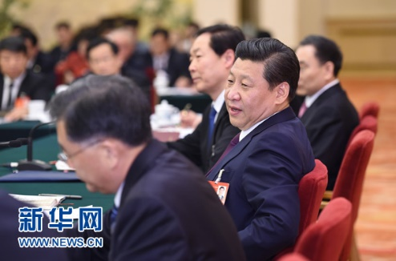

中共中央总书记、国家主席、中央军委主席习近平9日下午在十二届全国人大二次会议安徽代表团参加审议。
张宝顺、王学军、侯建国、陈光辉等代表先后就提高中西部地区科技创新能力、深化改革激发活力、推进农村综合改革等议题发表看法。习近平边听边记，不时提问，最后作了重要讲话。
习近平表示，完全赞成张德江同志所作的全国人大常委会工作报告。习近平在肯定安徽工作后指出，安徽要深化改革，扩大开放，锐意进取，在全面建成小康社会征程上迈出更大步伐。要积极深化农村改革，把握正确方向，尊重农民意愿，坚持试点先行，处理好农民和土地的关系，确保农村改革健康顺利进行。作风建设永远在路上。各级领导干部都要既严以修身、严以用权、严以律己，又谋事要实、创业要实、做人要实。严以修身，就是要加强党性修养，坚定理想信念，提升道德境界，追求高尚情操，自觉远离低级趣味，自觉抵制歪风邪气。严以用权，就是要坚持用权为民，按规则、按制度行使权力，把权力关进制度的笼子里，任何时候都不搞特权、不以权谋私。严以律己，就是要心存敬畏、手握戒尺，慎独慎微、勤于自省，遵守党纪国法，做到为政清廉。谋事要实，就是要从实际出发谋划事业和工作，使点子、政策、方案符合实际情况、符合客观规律、符合科学精神，不好高骛远，不脱离实际。创业要实，就是要脚踏实地、真抓实干，敢于担当责任，勇于直面矛盾，善于解决问题，努力创造经得起实践、人民、历史检验的实绩。做人要实，就是要对党、对组织、对人民、对同志忠诚老实，做老实人、说老实话、干老实事，襟怀坦白，公道正派。要发扬钉钉子精神，保持力度、保持韧劲，善始善终、善作善成，不断取得作风建设新成效。

